**AVALIAÇÃO DE MERCADO DAS AÇÕES IBOVESPA, SANB11 E CIEL3**

**Victor Henrique Brandão de Souza**

15 de outubro de 2017

**Resumo:** O presente estudo aborda o período de análise entre 2011 e 2017 das ações da Ibovespa (IBOV), Santander (SANB11) e Cielo (CIEL3) utilizando como método as análises fundamentalista e técnica. O objetivo do artigo é clarificar a visão histórica das três ações e a possibilidade de compra e venda das mesmas.

**Palavras-Chave:** Santander; Cielo; Ibovespa; Análise.

1. **INTRODUÇÃO**

A análise técnica pode ser considerada a principal ferramenta para oportunidades de investimento dentro do mercado de ações, principalmente quando se fala em day trade e swing trade. Ela tem a possibilidade de nos dizer qual o mais provável cenário em relação ao preço das ações; se haverá alta ou queda. Isso porque seu cerne é baseado na **lei da oferta e da procura**. Ou seja: o preço da ação é o reflexo entre a interação de compradores e vendedores.

Nos últimos anos, devido a instabilidade econômica e política na qual nosso país vive, ela tem sido utilizada com ainda mais força pelo mercado. Empresas que pareciam sólidas desmontam, outras que pareciam frágeis se fortalecem e, assim, o cenário não se torna favorável para a análise fundamentalista.

Esse trabalho busca analisar o comportamento de uma empresa e um banco, além do Ibovespa, no período que se compreende entre 2011 e 2017. O banco é o espanhol Santander, enquanto que a empresa é a Cielo. Serão analisados suas séries, candles semanais, principais tendências e topos e fundos, além dos padrões de comportamento, com o objetivo de demonstrar o nível de risco e ganho com as mesmas.

1. **SANB11**

**2.1 Apresentação do gráfico da série temporal SANB11 (2011-2017)**

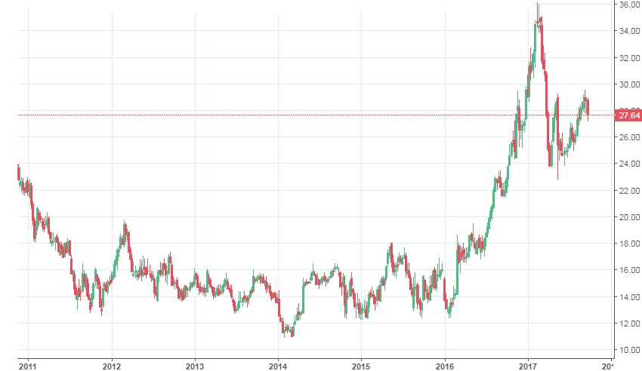

Fonte: Trading View (2017)

**2.2 Análise Fundamentalista**

O banco Santander Brasil está no mercado brasileiro desde 1982, sendo o terceiro maior banco privado do Brasil, atrás de Itaú e Bradesco. O Santander tem uma presença global, e, de acordo com a Toro Investimentos, sua operação no setor de varejo no Brasil é uma das mais relevantes no âmbito do mercado brasileiro. Pesam contra ele a atual situação política e econômica da Espanha, podendo (ou não) ter repercussões nas operações brasileiras, além das perspectivas de queda da taxa de juros no Brasil.

As condições macroeconômicas permanecem incertas dentro do país, porém os indicadores começam a demonstrar sinais de melhora; o PIB, por exemplo, já tem uma expectativa de leve alta neste período.

Com as constantes quedas de inflação e juros e o histórico brasileiro de alta concessão de crédito nos períodos de alta (caso a expectativa e o retorno de crescimento econômico se confirme), o ativo pode ser uma boa oportunidade para compra à longo prazo.

Apenas no primeiro trimestre de 2017 o Santander já conquistou sua maior rentabilidade dos últimos 5 anos, superando a meta estipulada para o próximo ano.

O lucro líquido gerencial totalizou R$ 2,3 bilhões no 2T17, atingindo o maior patamar histórico no acumulado do 1S17 em R$ 4,615 bilhões, com um crescimento de 33,2% na comparação anual. As receitas totais somaram R$ 25,467 bilhões no semestre, uma expansão de 17,9% nos últimos 12 meses, com destaque para a boa performance da margem financeira por volumes e spreads. A margem financeira totalizou R$ 9,098 bilhões no trimestre, com expansão de 16,5%, devido às maiores receitas de crédito, captações de clientes e atividades com o mercado. O ROE médio ajustado pelo ágio atingiu 15,9% no primeiro semestre do ano, com um crescimento de 3,1 p.p em 12 meses.

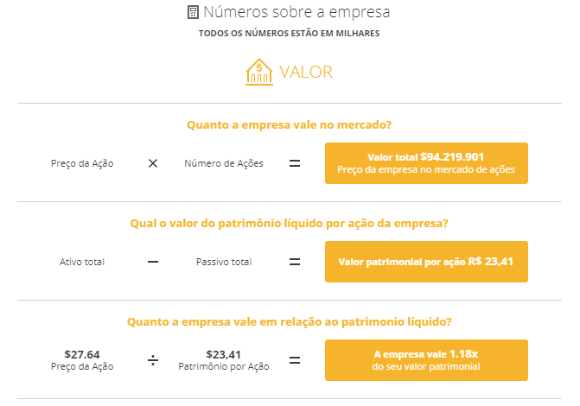

Fonte: Toro Investimentos

**2.3 Identificação e análise das principais tendências SANB11**

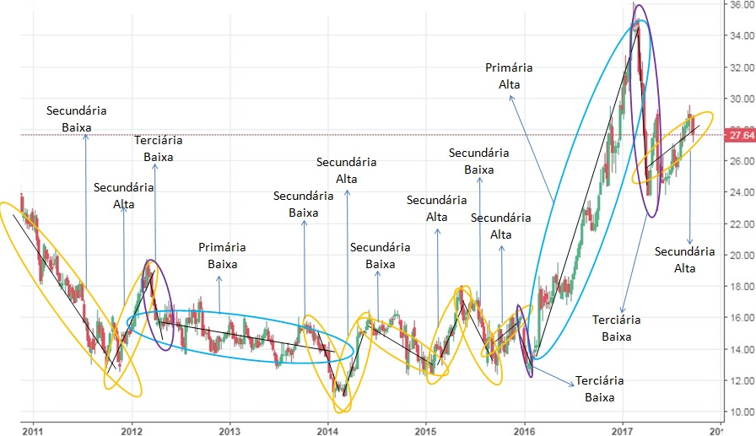

Fonte: Trading View (2017)

**2.4 Identificação de topos e fundos do gráfico, usando como parâmetro variação mínima de 15% nos preços**

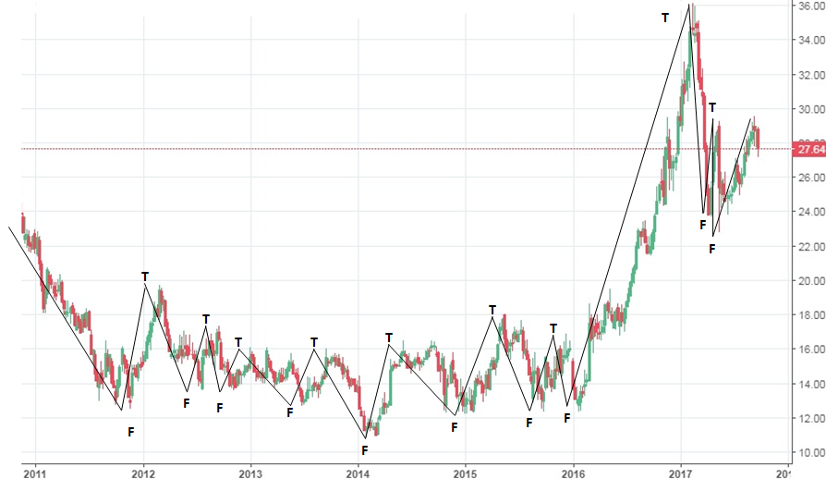

Fonte: Trading View (2017)

**2.5 Identificação e análise das principais figuras e padrões de candles**

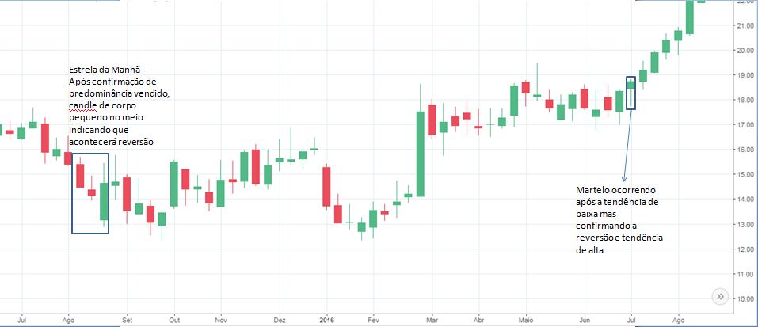

Fonte: Trading View (2017)

**2.6 Análise do Volume Relacionado ao Preço**

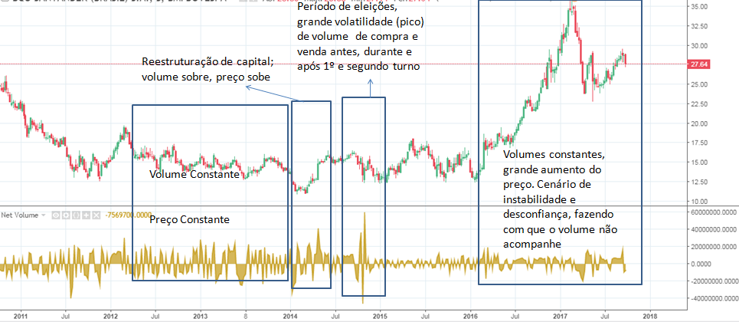

Fonte: Trading View (2017)

**2.7 Análise da Volatilidade Relacionada Ao Preço**

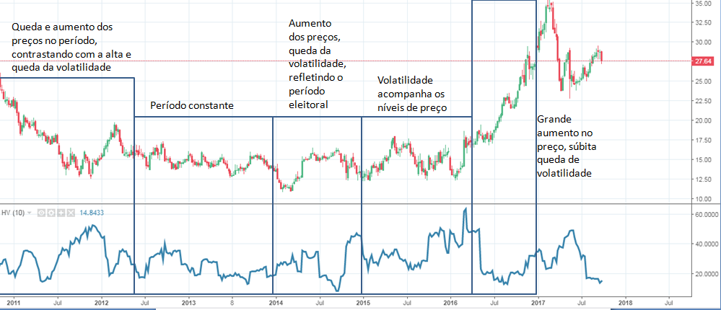

Fonte: Trading View (2017)

1. **CIEL3**

**3.1 Apresentação do gráfico da série temporal CIEL3 (2011-2017)**

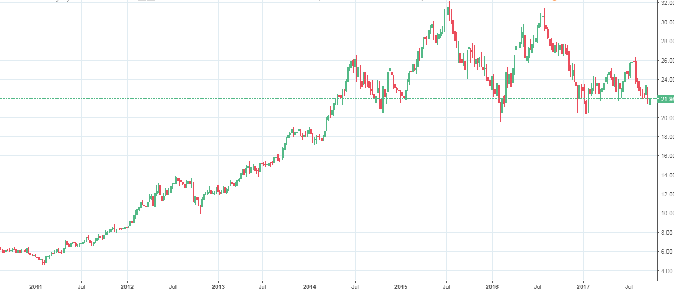

Fonte: Trading View (2017)

**3.2 Análise Fundamentalista**

Surgiu em 1995 quando uma série de grandes bancos e a Visa Inrernacional se uniram com o objetivo de centralizar a rede de relacionamento e pagamentos com afiliados em todo Brasil, reduzindo os custos e otimizando suas margens de lucro. Atualmente é a maior empresa do ramo, operando praticamente toda a cadeia de bandeiras de cartões no país. Seu ponto mais positivo é a liderança total do segmento e, mesmo que algumas empresas comecem a ter destaque, sua posição é pouco provável de ser tomada visto a força interna e o apoio das empresas e bancos que a criaram; além de que seus principais acionistas são o Banco do Brasil e o Bradesco.

No segundo trimestre de 2017 a companhia apresentou um volume financeiro de transações total de R$ 147,3 bilhões, aumento de 8,4% comparado ao mesmo período do exercício anterior. Os dados indicam os primeiros sinais de reação do setor varejista, o que ainda não reflete na totalidade dos resultados financeiros da Cielo (CIEL3). A Receita Operacional Líquida totalizou R$ 2,8 bilhões no 2T17, representando uma queda de 7,8% comparada ao 2T16. A redução da receita líquida deve-se especialmente à redução do preço médio, crescimento da participação do produto débito, concentração em clientes do segmento Grandes Contas e do ambiente competitivo.

Mantendo a estratégia e foco em obter maior eficiência operacional e controle dos gastos, a companhia apresentou uma redução de 8,9% sobre os gastos totais comparado ao segundo semestre de 2016, somando R$ 1,789 milhões no 2T17. Apesar dos esforços o lucro líquido no período totalizou R$ 875,1 milhões, representando uma queda de 14,3% em relação ao 2T16. Já geração de caixa medida pelo EBITDA somou R$ 1,3 bilhões, uma redução de 5,1% em relação ao 2T16, com uma margem EBITDA de 45,2%, aumento de 1,2 ponto percentual em comparação ao mesmo período do ano anterior. A queda nos resultados foram influenciadas principalmente pelo cenário macroeconômico ainda recessivo.

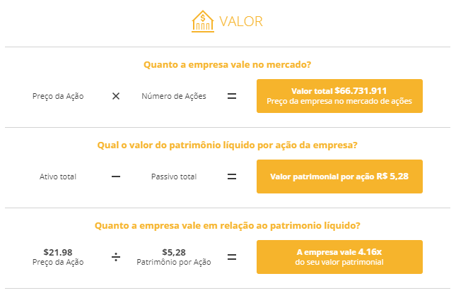

Fonte: Toro Investimentos

**3.3 Identificação e análise das principais tendências CIEL3**

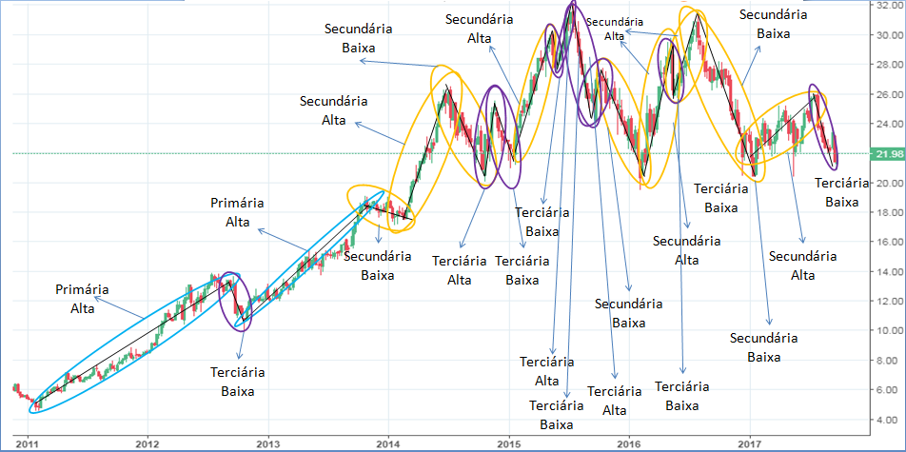

Fonte: Trading View (2017)

**3.4 Identificação de topos e fundos do gráfico, usando como parâmetro variação mínima de 15% nos preços**

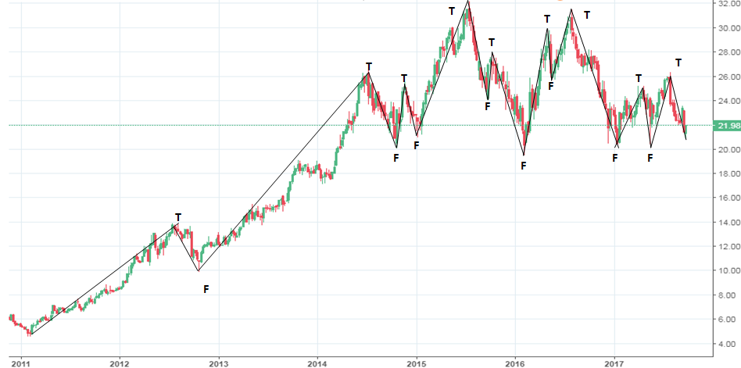

Fonte: Trading View (2017)

**3.5 Identificação e análise das principais figuras e padrões de candles**

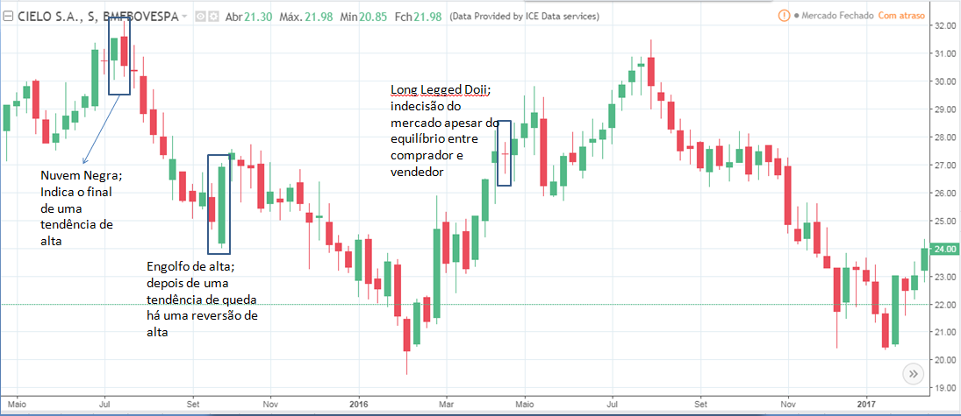

Fonte: Trading View (2017)

**3.6 Análise do Volume Relacionado ao Preço**

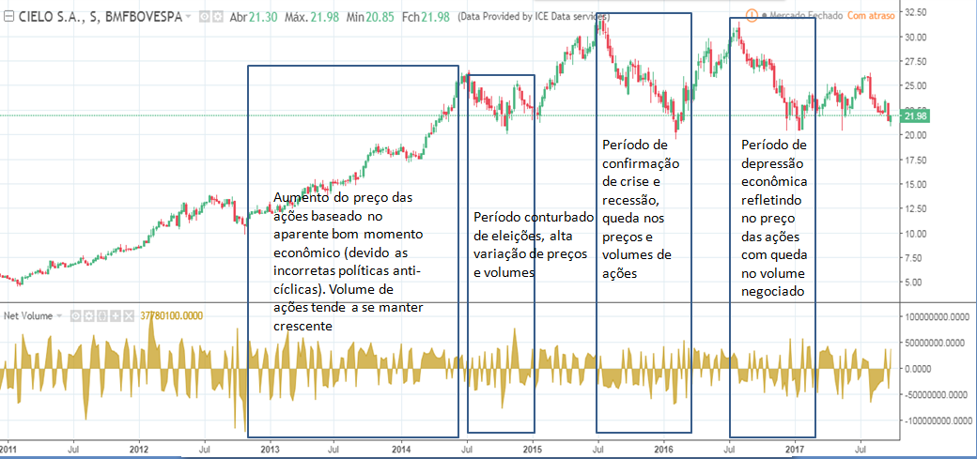

Fonte: Trading View (2017)

**3.7 Análise da Volatilidade Relacionada Ao Preço**

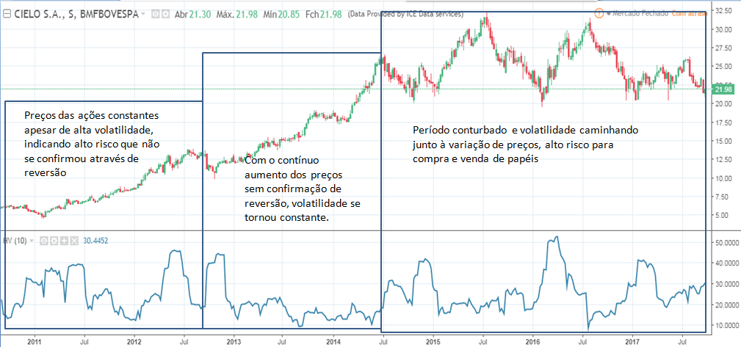

Fonte: Trading View (2017)

1. **IBOVESPA**

**4.1 Apresentação do gráfico da série temporal**

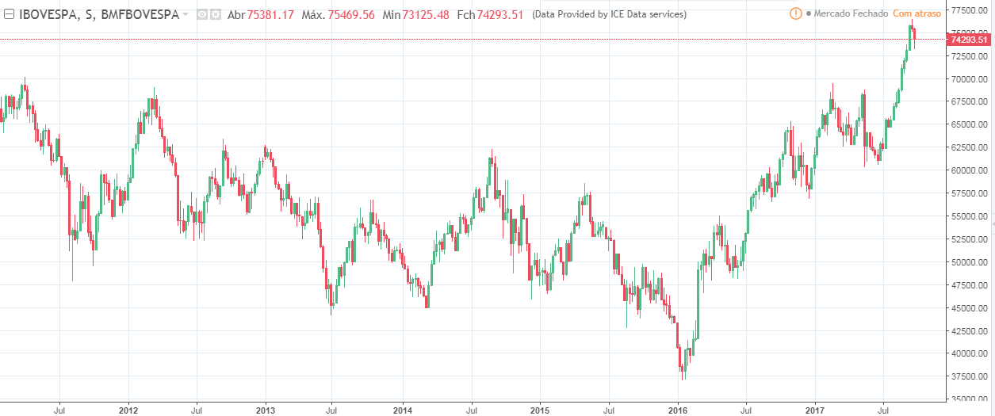

Fonte: Trading View (2017)

**4.2 Identificação e análise das principais tendências**

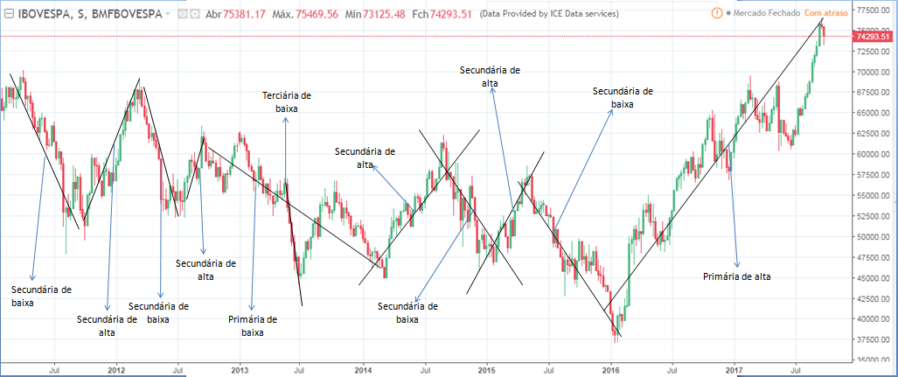

Fonte: Trading View (2017)

**4.3 Identificação de topos e fundos do gráfico, usando como parâmetro variação mínima de 15% nos preços**

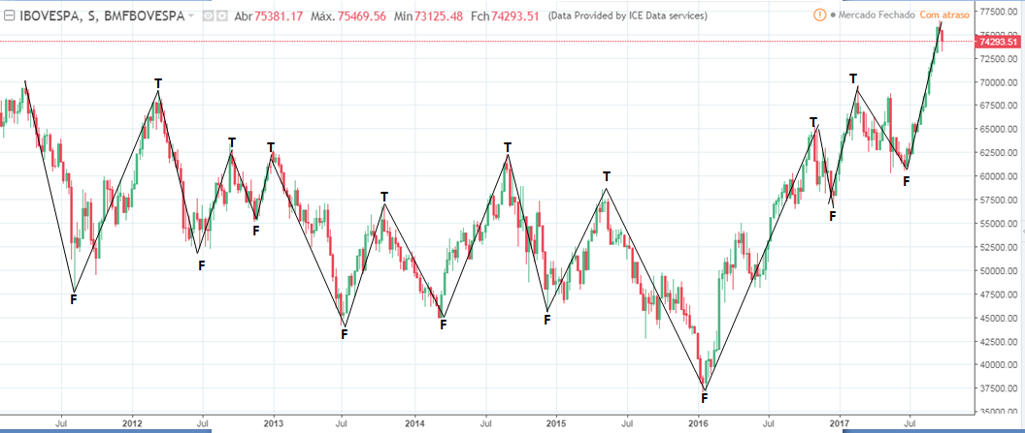

Fonte: Trading View (2017)

**4.4 Identificação e análise das principais figuras e padrões de candles**

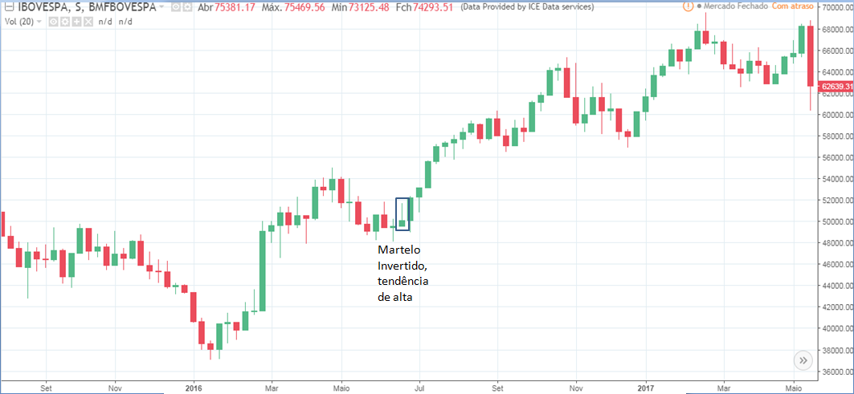

Fonte: Trading View (2017)

**4.5 Análise do Volume Relacionado ao Preço**

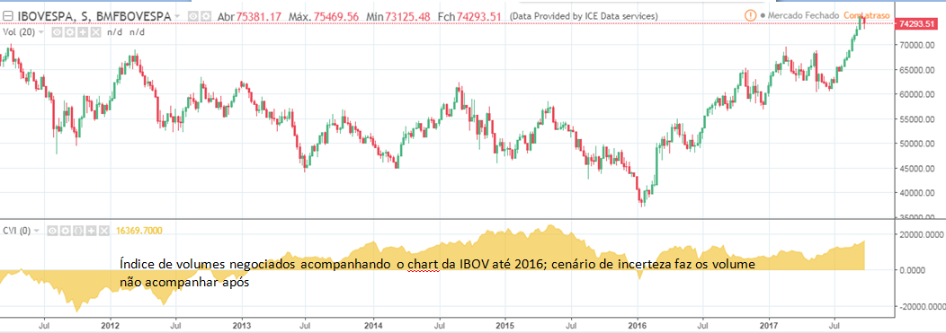

Fonte: Trading View (2017)

**4.6 Análise da Volatilidade Relacionada Ao Preço**

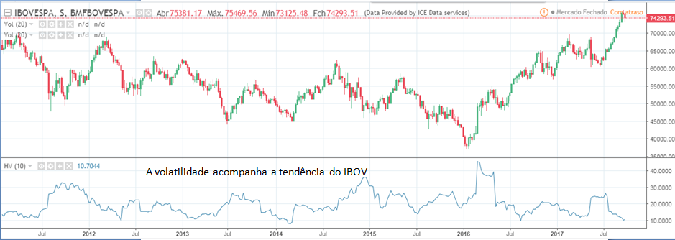

Fonte: Trading View (2017)

1. **Referências**

TRADINGVIEW. **Banco de dados.** 2017. Disponível em: <https://br.tradingview.com> Acessado em 01 out. 2017.

TORO RADAR. **Análises de Investimento.** 2017. Disponível em:<https://app.tororadar.com.br/ui/#/analises/sanb11> Acessado em 01 out. 2017.

TORO RADAR. **Análises de Investimento.** 2017. Disponível em:<https://app.tororadar.com.br/ui/#/analises/CIEL3> Acessado em 01 out. 2017.